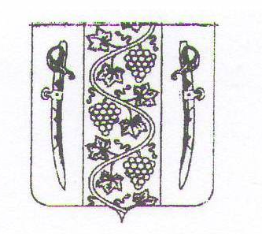

АДМИНИСТРАЦИЯ ВЫШЕСТЕБЛИЕВСКОГО
СЕЛЬСКОГО ПОСЕЛЕНИЯ ТЕМРЮКСКОГО МУНИЦИПАЛЬНОГО РАЙОНА КРАСНОДАРСКОГО КРАЯ

ПОСТАНОВЛЕНИЕ

от 06.07.2026 г. № 138
станица Вышестеблиевская

Об утверждении административного регламента предоставления муниципальной услуги «Предоставление копий правовых актов администрации муниципального образования»

В соответствии с Федеральным законом от 27 июля 2010 г. № 210-ФЗ «Об организации предоставления государственных и муниципальных услуг», постановлением администрации Вышестеблиевского сельского поселения Темрюкского района от 23 октября 2024 г. № 245 «Об утверждении Порядка разработки и утверждения административных регламентов предоставления муниципальных услуг в администрации Вышестеблиевского сельского поселения Темрюкского района» п о с т а н о в л я ю:
1.Утвердить административный регламент предоставления муниципальной услуги «Предоставление копий правовых актов администрации муниципального образования». (Приложение)
2. Признать утратившими силу:
- постановление администрации Вышестеблиевского сельского поселения Темрюкского района от 30 мая 2019 года № 114 «Об утверждении административного регламента предоставления муниципальной услуги «Предоставление копий правовых актов администрации муниципального образования»;
- постановление администрации Вышестеблиевского сельского поселения Темрюкского района от 11 декабря 2020 г. № 243 «О внесении изменений в постановление администрации Вышестеблиевского сельского поселения Темрюкского района от 30 мая 2019 года № 114 «Об утверждении административного регламента предоставления муниципальной услуги «Предоставление копий правовых актов администрации муниципального образования».
3. Общему отделу администрации Вышестеблиевского сельского поселения Темрюкского муниципального района Краснодарского края (Бедакова Л.Н.) официально опубликовать настоящее постановление в периодическом печатном издании газете Темрюкского района «Тамань» и официально опубликовать (разместить) на официальном сайте администрации муниципального образования Темрюкский район в информационно-телекоммуникационной сети «Интернет», а также разместить на официальном сайте администрации Вышестеблиевского сельского поселения Темрюкского муниципального района Краснодарского края.
4. Контроль за выполнением постановления «Об утверждении административного регламента предоставления муниципальной услуги «Предоставление копий правовых актов администрации Вышестеблиевского сельского поселения Темрюкского муниципального района Краснодарского края» оставляю за собой.
5. Постановление вступает в силу на следующий день после его официального опубликования.

Глава Вышестеблиевского
сельского поселения
Темрюкского муниципального района
Краснодарского края Д.В. Колмык

